Школьная научно-практическая конференция обучающихся
«Открытие юных- 2026»

Направление: «Творчество. Радуга ремесел»

Секция: декоративно – прикладное творчество

"ЕДИНСТВО НАРОДОВ: ИННОВАЦИОННЫЕ ПОДХОДЫ К ИЗУЧЕНИЮ КУЛЬТУРНОГО МНОГООБРАЗИЯ РОССИИ ЧЕРЕЗ ИГРОВУЮ ПРАКТИКУ"

Сведения об авторе:
Николаева Анна Александровна,учитель труда (технологии)
МБОУ «СОШ № 42» г. Чебоксары

г. Чебоксары, 2026 г.

Содержание

ВВЕДЕНИЕ……………………………………………………………...…3
Обоснование выбора темы……………………...…………………………4
ГЛАВА I. МЕТОДЫ ИССЛЕДОВАНИЯ ПО ПРОЕКТУ…………...…..5
ГЛАВА II. ПРАКТИЧЕСКОЕ РЕШЕНИЕ ПРОБЛЕМЫ………...……...6
2.1. Выбор модели……………………………………………….................6
2.2. Инструменты и материалы………………………………………....…7
2.3. Технологические процессы…………………………….....…………..8
ЗАКЛЮЧЕНИЕ……………………………………………..........………...9
Информационные источники……………………………….....................10
Приложения……………………………………………………….………11

Введение
В современном мире, где глобализация и миграция становятся все более заметными, важность изучения культурного многообразия приобретается как никогда актуально. Россия, будучи многонациональной страной с богатым культурным наследием, представляет собой уникальный пример сосуществования различных народов и традиций. Понимание и уважение к культурным различиям становятся важными аспектами формирования единого общества, способного к гармоничному взаимодействию.
Настольные игры, как форма досуга и обучения, могут стать эффективным инструментом для ознакомления детей с культурным многообразием России. Игровая практика не только делает процесс обучения более увлекательным, но и способствует развитию креативности, критического мышления и социальных навыков. Через взаимодействие с игровыми элементами, такими как костюмы и предметы, характерные для различных народов России, ученики смогут не только узнать о традициях и обычаях, но и на практике испытать разнообразие культурного опыта.
Цель проекта: создание настольной игры для учащихся 1-4 классов, которая познакомит детей с культурным многообразием России. Проект направлен на развитие уважения и толерантности к различным народам, формирование навыков сотрудничества и коммуникации через игровую практику, а также стимуляцию креативности с помощью создания костюмов и предметов, отражающих культуру разных народов.
Задачи исследования:
1. Изучить культурное многообразие народов России, включая их традиции, обычаи и особенности жизни.
2. Разработать игровой механизм настольной игры, который эффективно передаст знания о различных культурах и вовлечет детей в процесс обучения.
3. Создать материалы и компоненты игры, такие как карточки, костюмы, атрибуты отражающие уникальные аспекты культур народов.
4. Оценить эффективность игры в обучении детей через тестирование и обратную связь от участников.
5. Сформировать рекомендации по внедрению игры в образовательный процесс для повышения интереса к изучению культурного многообразия.
Ожидаемые результаты:
1. Повышение осведомленности о культурном многообразии России среди учащихся, что поможет детям лучше понимать и уважать традиции и обычаи различных народов.
2. Развитие социальных навыков у детей через групповую игру, что способствует улучшению навыков сотрудничества, коммуникации и принятия коллективных решений.
3. Увеличение интереса к обучению путем использования интерактивного и увлекательного формата настольной игры, что может повысить мотивацию учащихся к изучению культурных тем.
4. Создание образовательных материалов, таких как карточки и игровые компоненты, которые могут быть использованы в других образовательных контекстах.

Обоснование выбора темы
Наша страна является домом для множества этнических групп, каждая из которых обладает уникальными традициями, языками и обычаями. В условиях глобализации, когда мир становится все более взаимосвязанным, необходимо знакомить детей с этим многообразием, чтобы они могли лучше понять свою страну и ее народ.
Кроме того, воспитание толерантности и уважения к другим культурам является важной задачей современного общества. Настольная игра, как форма обучения, позволяет создать безопасное и увлекательное пространство для обсуждения различий, что особенно актуально в условиях многонационального общества.
Наблюдается также нехватка образовательных ресурсов, которые бы сочетали игровые элементы и образовательное содержание. Создание настольной игры поможет решить эту проблему, предлагая инновационный подход к обучению, который может быть более привлекательным для детей.
Игры способствуют развитию социальных навыков, таких как коммуникация, командная работа и критическое мышление, что особенно важно в раннем возрасте, когда формируются основы межличностных отношений. Важно учитывать, что современные дети растут в окружении технологий и интерактивных медиа, и настольные игры могут стать мостом между традиционным обучением и современными методами, делая процесс обучения более увлекательным и эффективным.
Таким образом, тема "Единство народов" выбрана в связи с необходимостью повышения культурной осведомленности, формирования толерантности и развития социальных навыков у детей через увлекательную и интерактивную игру.

ГЛАВА I. МЕТОДЫ ИССЛЕДОВАНИЯ ПО ПРОЕКТУ
В рамках проекта "Единство народов" уже сделано довольно много. Я начала с исследования литературы о культурном многообразии и толерантности, что позволило мне собрать полезную информацию о различных народах России, их традициях и обычаях. Это стало основой для разработки содержательной части настольной игры.
Также я провела опрос среди детей и педагогов, чтобы выяснить, какие культуры и темы им интересны. Ответы оказались очень разнообразными и помогут мне определить, какие аспекты культурного многообразия стоит включить в игру. (Приложение №1).
Кроме того, я наблюдала за тем, как дети играют в другие настольные игры. Это дало мне представление о том, какие игровые механики лучше всего работают и как дети взаимодействуют друг с другом в процессе игры.
В команде с научным руководителем мы собрали идеи, обсудили их и наметили основные механики и концепцию игры. На основе этих идей мы создали первый прототип настольной игры, в который включили элементы, отражающие культурное многообразие и позволяющие детям изучать разные народы через игру.
Недавно я провела первые тестирования с небольшими группами детей, и обратная связь была очень положительной. Дети с интересом участвовали в игровом процессе.
Таким образом, мы продолжаю работать над проектом "Единство народов", стремясь сделать настольную игру увлекательной и образовательной. В ближайшие недели я планирую внести изменения на основе отзывов и провести дополнительные тестирования, чтобы убедиться, что игра действительно помогает детям узнавать о культурном многообразии нашей страны (Приложение №1).

ГЛАВА II. ПРАКТИЧЕСКОЕ РЕШЕНИЕ ПРОБЛЕМЫ
2.1. Выбор модели
В рамках разработки проекта "Единство народов" выбор модели стал ключевым моментом, который определяет направление и эффективность подхода к изучению культурного многообразия. Мы тщательно проанализировали различные модели и остановилась на той, которая наилучшим образом соответствует нашим целям и задачам.
Мы выбрали модель игрового обучения, поскольку она позволяет использовать игру как мощный инструмент для вовлечения детей. В этой модели создается увлекательная и интерактивная атмосфера, в которой дети могут не только развлекаться, но и исследовать различные культуры, общаться друг с другом и развивать навыки сотрудничества. Игровое обучение делает процесс обучения более привлекательным и доступным для детей разных возрастов.
Дополнительно мы интегрировали элементы проектного обучения. Этот подход позволяет детям работать в командах над созданием настольной игры, что не только углубляет их понимание культурного многообразия, но и развивает навыки критического мышления, креативности и работы в группе. Взаимодействие и совместная работа вдохновляют детей на активное участие и позволяют им вносить свои идеи в процесс.
Кроме того, мы внедрили QR-коды, которые играют важную роль в создании интерактивного опыта для игроков. Каждая карточка в игре будет содержать QR-код, который, при сканировании, перенаправляет детей на информационные ресурсы, где они могут узнать больше о конкретных городах, нациях и их культуре.
Таким образом, выбор модели становится критически важным для успеха проекта "Единство народов". Он позволяет нам создать увлекательную и образовательную настольную игру, способствующую укреплению взаимопонимания и уважения к культурному многообразию (Приложение №2).
2.2. Инструменты и материалы
Для успешной реализации проекта "Единство народов" нам потребуется разнообразный набор инструментов и материалов, которые позволят создать качественную и увлекательную настольную игру.
Инструменты и материалы: фетр, бумага, лламинатор, ткани, нитки, иголки, клей-пистолет, ттелефон, ккомпьютер, липучки.
С помощью этих инструментов и материалов мы сможем создать не только увлекательную настольную игру, но и образовательный ресурс, который поможет детям глубже понять и оценить культурное многообразие. Каждый элемент будет продуман и изготовлен с любовью, чтобы обеспечить максимально положительный опыт для игроков.

2.3. Технологические процессы
В процессе разработки настольной игры "Единство народов» задействованы ряд технологических процессов, которые обеспечат создание качественного и увлекательного игрового продукта.
1. Исследование и планирование
- Анализ целевой аудитории: Определение возрастной группы и интересов детей для создания игры, которая будет им интересна и полезна.
- Сбор информации о культурах: иисследование различных народов, их традиций, обычаев и особенностей, которые включены в игру.
2. Проектирование игры
- Разработка концепции: Определение основных игровых механик, правил и целей. Это включает в себя создание сценария и структуры игры.
- Создание прототипов: Изготовление первых версий игровых элементов из бумаги и фетра для тестирования идей и механик.
3. Дизайн
- Графическое оформление: Создание визуального стиля игры, включая дизайн карточек, игрового поля и фигурок.
- Печать и ламинирование: Печать окончательных версий карточек и других элементов, а затем их ламинирование для защиты и долговечности.
4. Изготовление игровых элементов
- Шитье и сборка: Использование ткани, ниток и иголок для создания текстильных элементов игры.
- Клеевые процессы: Применение клея-пистолета для соединения различных материалов, таких как фетр и бумага, а также для создания более сложных игровых элементов.
5. Интеграция технологий
- Создание QR-кодов: Генерация QR-кодов, которые будут содержат ссылки на онлайн-ресурсы и дополнительные материалы о культурах.
- Тестирование цифровых ресурсов: Проверка работы QR-кодов с мобильными устройствами и обеспечение доступа к необходимой информации.
6. Тестирование и доработка
- Игровое тестирование: Проведение тестовых игр с детьми для выявления недостатков и внесения улучшений в механику и правила.
- Обратная связь: Сбор отзывов от игроков и их родителей для понимания, что можно улучшить или изменить.
Эти технологические процессы помогут обеспечить качество и привлекательность настольной игры "Единство народов", а также создадут положительный и образовательный опыт для детей, способствуя их пониманию культурного многообразия. Каждый этап будет тщательно проработан для достижения наилучшего результата.

ЗАКЛЮЧЕНИЕ
Настольная игра "Единство народов" представляет собой не только увлекательное развлечение для всей семьи, но и отличный инструмент для развития детей. В процессе игры маленькие участники имеют возможность узнать о различных культурах, традициях и обычаях народов мира, что способствует формированию у них открытости и уважения к многообразию.
Дети, играя, развивают критическое мышление, учатся работать в команде и принимать решения. Каждый раунд игры предлагает им новые задания и вызовы, что не только развлекает, но и способствует развитию логики, памяти и креативности. Кроме того, взаимодействие с родителями и друзьями во время игры укрепляет социальные навыки и помогает детям научиться работать в группе, делиться мыслями и поддерживать друг друга.
Мы также уделяем внимание безопасности и экологии, используя только безопасные и переработанные материалы при производстве игры. Это позволяет не только заботиться о здоровье детей, но и прививать им ценности бережного отношения к природе с раннего возраста.
Таким образом, "Единство народов" становится не просто игрой, а настоящим образовательным опытом, который помогает детям расти, учиться и наслаждаться временем, проведенным с близкими. Пусть каждая игра станет шагом к расширению кругозора и формированию уважения к культурному многообразию!
Информационные источники
1. "Культура народов мира" — В. П. Алексеевич (ред.)
Обширный справочник о культурных традициях и обычаях различных народов.
2. "Мифы народов мира" — А. А. Федоров (ред.) Сборник мифов, который поможет лучше понять духовные ценности и мировосприятие различных культур.
3. "Традиции и обычаи разных народов" — Н. В. Козлов
Исследование о разнообразии культурных практик и обычаев, которые могут быть интересны для игры.
4."Настольные игры: от А до Я" — Эрик М. Визер Полный обзор настольных игр, их истории и разработки.
5."Играем вместе: как создавать увлекательные настольные игры" — Джеймс Д. Саймон . Практическое руководство по созданию и дизайну настольных игр.
6.Интернет-
ресурсы:https://detsad23kam.ru/upload/iblock/c3b/c3bf0b57ff25fbe59bf4bc15351f02f5.pdf
https://www.psixologicheskoezerkalo.ru/narody-i-kostyumy-kopilka-igr-i-idej.html

Приложение 1

Цель: собрать данные для создания детской образовательной игры о народах России.
Инструкция: выберите подходящий вариант и подчеркните нужное.
Ваш статус:
родитель;
педагог/методист.

Насколько вы знакомы с темой «Народы России»?
хорошо;
частично;
слабо;
не знаком.

Любимый жанр игр (1–3 варианта):
квест;
викторина;
симулятор;
пазл/головоломка;
приключение.

Что важнее в образовательной игре? (расставьте 1–3 приоритета)
познавательность;
увлекательность;
простота правил;
графика;
мультиплеер.

Оптимальная длительность сеанса:
до 10 мин;
10–20 мин;
20–30 мин.

Интересные темы о народах России (2–3 варианта):
костюмы;
праздники;
ремёсла;
сказки;
кухня;
музыка и танцы;
быт;
языки;
география.

Лучший формат подачи:
текст + картинки;
аудио;
мини‑игры;
видео;
микс.

Нужны ли соревнования (рейтинги, баллы)?
да;
нет;
допустимо.

Интересный герой игры:
сказочный персонаж;
ребёнок‑путешественник;
мудрый наставник;
животное.

Подходящие задания (1–2 варианта):
загадки;
пазлы;
сопоставление;
лабиринты;
«одеть» персонажа.

Нужна ли система наград?
медали/значки;
новые уровни;
сертификаты;
не нужна.

Устройство для игры:
ПК/ноутбук;
планшет;
смартфон;
интерактивная доска.

Целевая возрастная группа:
5–7 лет;
8–10 лет;
11–14 лет.

Готовы протестировать прототип?
да;
нет;
возможно.

Спасибо за участие!

Вывод: Опрос прошли 8 педагогов и 5 родителей . Ответы помогли нам создать лучший продукт для детей 1-4 классов.

Приложение 2

Технологические процессы

- Исследование и планирование
- Проектирование игры

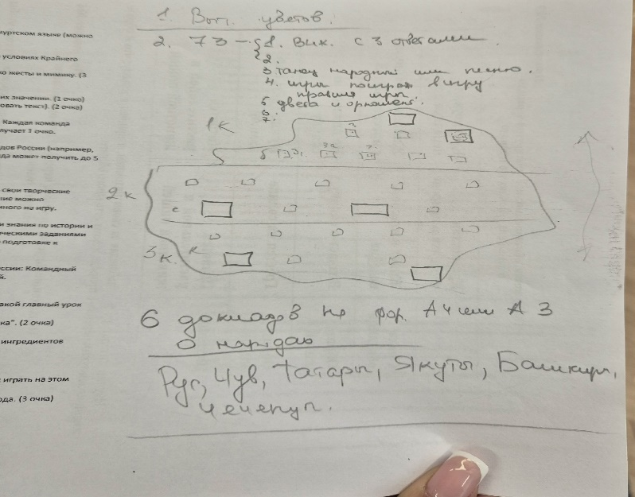

3. Дизайн
4. Изготовление игровых элементов

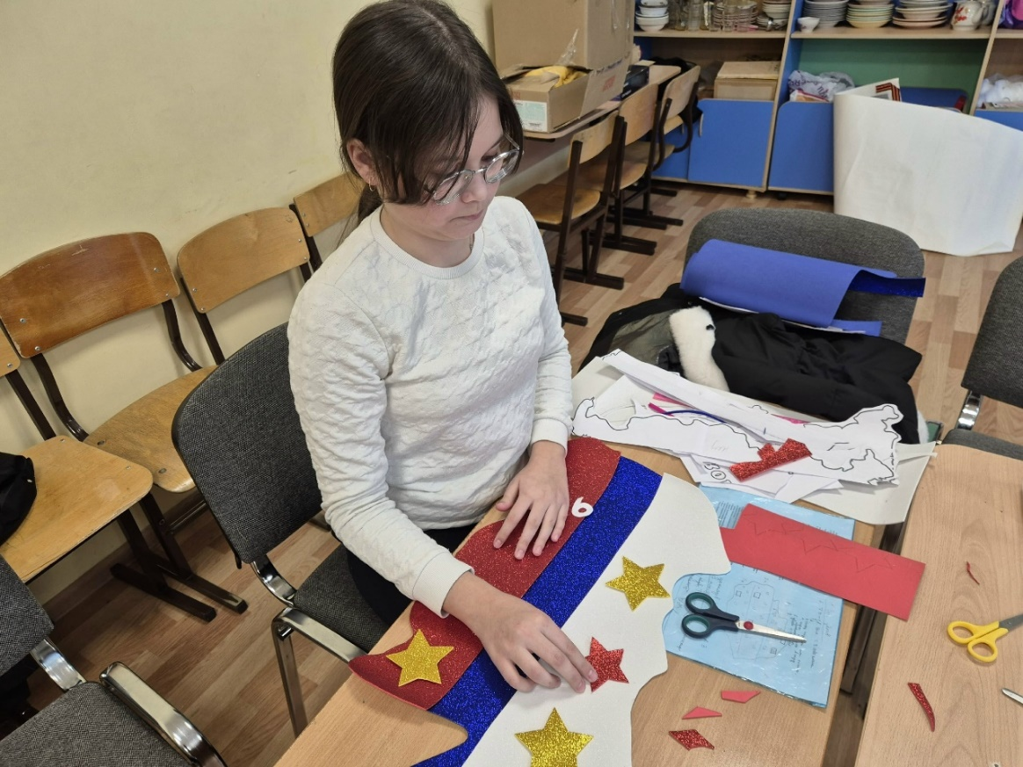

5. Интеграция технологий

6. Тестирование и доработка
Проведение пробной игры с детьми в рамках изучения игры "Единство народов: инновационные подходы к изучению культурного многообразия России через игровую практику" стало замечательным и увлекательным событием для учеников 4 класса.
Подготовка к игре:
Перед началом игры мы провели небольшую беседу о том, что такое культурное многообразие, и почему оно важно. Дети активно делились своими знаниями о разных народах и их традициях. Это создало позитивный настрой и подготовило их к игровому процессу.
Проведение игры:
В ходе игры ребята были разделены на несколько групп, каждая из которых представляла определённый народ России. Каждая группа получила задания, связанные с культурными аспектами их народа, включая традиционные игры, танцы, песни и обычаи.
Обсуждение:
После завершения игровых заданий мы собрали всех участников и провели обсуждение. Дети делились своими впечатлениями о том, что нового они узнали, какие традиции их удивили и чем они могли бы вдохновиться для своих собственных творческих проектов.
Результаты и выводы: Эксперимент с игрой "Единство народов" оказался весьма успешным. Дети не только узнали о культурном многообразии России, но и научились работать в команде, развили навыки общения и уважения к другим культурам. Такие занятия способствуют формированию у детей осознанного отношения к культурным различиям и помогают развивать толерантность.
В целом, игровой подход оказался эффективным для изучения такой важной темы, как культурное многообразие, и мы планируем продолжить подобные мероприятия в будущем, чтобы углубить знания детей о традициях и культуре народов России.

